 |  |  | Открытый Чемпионат и Первенство СЗФО по каратэ WKF
г.Череповец |  |  |  |  |  | 21-23 | февраля 2014 г.
УТВЕРЖДАЮ |  |  |  | УТВЕРЖДАЮ
Президент Всестилевой федерации |  |  |  | Президент Федерации каратэ России
каратэ Вологодской рбласти
___________________ Ф.М.Рамазанов |  |  |  | _________________ |  | С.В.Соколовский
 |  | Регламент проведения и организации соревнований
Место проведения: г. Череповец, ул. Монтклер, 17А, ГОК «Планета».
 | Дата | Время | Мероприятие | Группа |  | Пол | Категория
 |  |  | Приезд и расселение команд, участников соревнований.
 |  | 13.30 | Регистрация судей
 | 21.02.2014Пятница
 |  | 14.00 | Аттестационный судейский семинар по правилам WKF.
 |  | 12.00- | Мандатная комиссия
 |  | 18.00
 |  | 18.00 | Жеребьёвка все категории (электронная)
 |  | 09.00- | Медосмотр и | Все в/категории |  | Жен | Все в/к
 |  |  |  | первого дня
 |  | 10.00 | взвешивание |  |  | Муж | Все в/к
 |  |  |  | соревнований
 |  | 9.00 | Ката и ката- | 8-9, 10-11, 12-13 |  | Жен
 |  |  | группы | лет |  | Муж
 |  |  | Подготовка
 |  | 12.45 | открытия
 |  |  | соревнований
 | Суббота | 13.00 | Открытие
 |  |  | соревнований
 |  |  | Финалы ката и ката-
 |  | 13.15 | группы, награждение | 8-9, 10-11, 12-13 |  |  | Все категории
 | г. |  | уч-ов соревнований
 |  |  |  | лет
 | 22.02.2014 |  | по ката
 |  |  |  | 8-9 лет |  | Жен | -25 кг; +25 кг
 |  |  |  |  |  | Муж | -25 кг;-30 кг;+30 кг
 |  | 13.15 | Соревнования в | 10-11 лет |  | Жен | -32; -36; +36 кг
 |  |  | весовых категориях |  |  | Муж | -30; -34; -38; +38 кг
 |  |  |  | 12-13 лет |  | Жен | -40; -45; +45 кг
 |  |  |  |  |  | Муж | -36; -40; -45; -51; +51 кг
 |  | 19.30 | Финалы в/к
 |  |  | Награждение
 |  | 20.00* | Подведение итогов первого дня соревнований
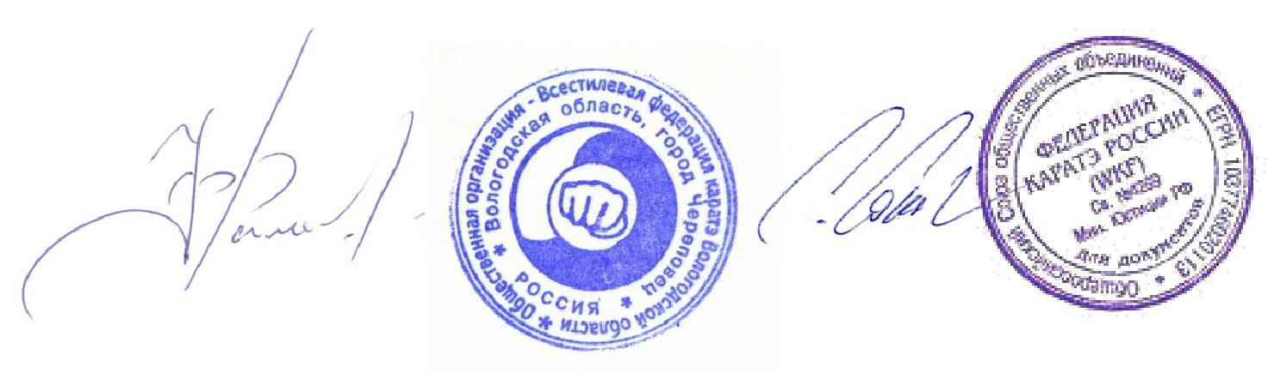

Страница 1 из 3

23.02.2014 г. Воскресенье

09.00- | Медосмотр и | Все в/категории | Жен | Все в/к
 |  | второго дня
10.00 | взвешивание |  | Муж | Все в/к
 |  | соревнований
10.00 | Ката и ката- | 14-15, 16-17, 18 лет и | Жен
 | группы | ст. | Муж
 | Финалы ката и ката-
 | группы, награждение | 14-15, 16-17, 18 лет и
11.00 | уч-ов соревнований
 |  | ст.
 | по ката
 |  | 14-15 лет | Жен | -47; -54; +54 кг
 |  |  | Муж | -52; -57; -63; -70; +70 кг
11.00 | Соревнования в |  | Жен | -48; -53; -59; +59 кг
 |  | 16-17 лет
 | весовых категориях |  | Муж | -55; -61; -68; -76; +76 кг
 |  | 18 лет и ст. | Жен | -50; -55; -61; -68; +68 кг
 |  |  | Муж | - 60; -67; -75; -84; +84 кг
16.00 | Финалы в/к |  |  | Все категории
 | Награждение |  |  | второго дня
 |  |  | Ж/М | соревнований
17.00* | Закрытие соревнований

Подведение итогов соревнований

* - Время окончания соревнований ориентировочное

Адрес спортивной арены: г. Череповец, ул. Монтклер, 17А, ГОК «Планета»
Количество площадок - 3

Главный судья - Савловский Павел Олегович, Судья Международной Категории.

Главный секретарь - Кулигин Николай Николаевич, Судья Всероссийской Категории

Председатель оргкомитета - Рамазанов Физули Мухтарович, Президент Всестилевой Федерации Каратэ Вологодской области.

Комендант соревнований - К. Абдулмуталибов

ПРОЖИВАНИЕ:

По вопросам проживания подавать заявки Рамазанову Ф.М. по тел. +7(921)732-03-55, e-mail: fizyli@list.ru

Предварительные заявки принимаются до 8 февраля 2014 года в электронном виде на e-mail: nnk_cte@mail.ru
Справки по телефону: +7 921 951 2404 - Николай Николаевич Кулигин

Возраст спортсменов определяется на день работы мандатной комиссии

Квота в категориях ката не определяется.

Предварительные заявки на судей подавать в судейский комитет до 10 февраля на e-mail: savlovsky@mail.ru

Страница 2 из 3

УЧАСТИЕ В СОРЕВНОВАНИЯХ:

К участию в соревнованиях допускаются спортсмены, внесенные в официальную заявку, составленную в cоответствии с требованиями ФКР

при условии предъявления на мандатной комиссии следующих документов:

1. Оригинал заявки, заверенной подписью и печатью руководителя командирующей организации, а также подписью врача

врачебно-физкультурного диспансера после каждой фамилии (допуск).

- Документ, удостоверяющий личность.

- Документ, подтверждающий спортивную квалификацию.

- Страховой полис от несчастного случая, действующего на период проведения турнира.

- Письменное разрешение родителей несовершеннолетних участников на участие в данном турнире

Внимание!!! На мандатной комиссии судьи обязаны зарегистрироваться и сдать судейские книжки.

Судьи должны представить на мандатную комиссию следующие документы:

- Судейская книжка

- Копия паспорта с пропиской.

- Копия ИНН

- Копия свидетельства государственного пенсионного страхования

На Открытие Первенства СЗФО от каждой делегации необходимо присутствие не менее 5 спортсменов в каратэги.

На награждение спортсмены должны выходить в каратэги.

Приложение № 1.
К проведению
Открытого Чемпионата и Первенства Северо- Западного Федерального округа по каратэ (WKF) 2014 г.
- Благотворительный взнос: 500 рублей за 1 вид программы в личных соревнованиях, за 2 вида программы в личных соревнованиях 700 рублей.
- Штрафные санкции:
- За отсутствие судей, согласно п.п. 4 настоящего Положения, взимается штраф в размере 2000 рублей, за каждого отсутствующего судью.
- Отсутствие предварительной заявки, или нарушение срока подачи предварительной заявки, дополнительно 100 рублей за каждого участника.
- Исправление ошибок в заявках, не связанных с изменением соревновательной категории, выявленных после регистрации команды на мандатной комиссии и допущенных по вине команды участницы, 100 рублей за каждую ошибку.
- Исправление ошибок в заявках, связанных с изменением соревновательной категории, выявленных после регистрации команды на мандатной комиссии и допущенных по вине команды участницы, 400 рублей за каждую ошибку.
- Пошлина на протест 2000 рублей.

Страница 3 из 3

